

Лндреапольские



ГАЗЕТА АНДРЕАПОЛЬСКОГО РАЙОНА ТВЕРСКОЙ ОБЛАСТИ

ГАЗЕТА ОСНОВАНА 3 ноября 1931 года

2019

МАРТ

29

ПЯТНИЦА  
№12 (11728)

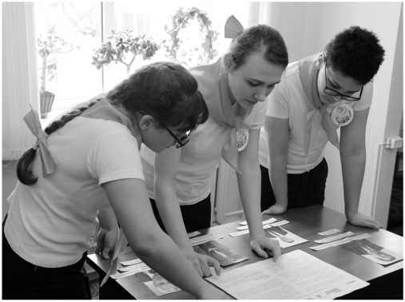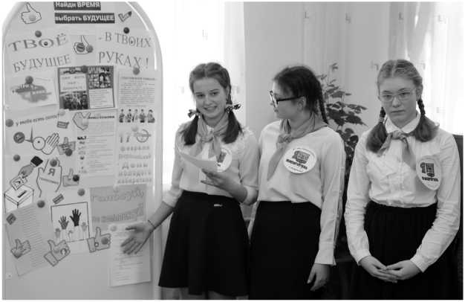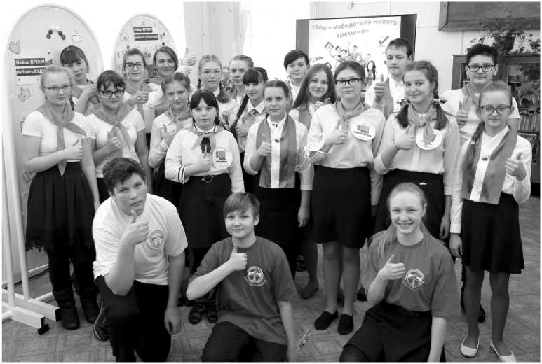

Твоё будущее — в твоих руках

дательный орган, в который его избрали, и когда же про­ходили выборы?! Затем ра­ботали со специальной кар­той, определяли границы округов, в которые входит Андреапольский район на выборах в Государственную Думу РФ и Законодатель­ное Собрание Тверской об­ласти. Лучший результат на этой станции показала ко­манда «Импульс».

Лидерство на площадке «Избирательные виражи» разделили команды «Изби­ратель» и «МИР». На этом этапе было несколько зада­ний. Во-первых, используя ассоциации, игроки опреде­ляли зашифрованные тер­мины, связанные с основа­ми избирательного права, во-вторых, разгадывали ре-

бусы, в-третьих, составляли тексты известных высказы­ваний о важности участия в выборах. Последнее зада­ние оказалось непростым для каждой команды, мно­го времени затратили, что­бы хотя бы частично выпол­нить его. Например, вот одна из фраз древнего фи­лософа Конфуция, которую школьникам удалось соста­вить: «Управление государ­ством зависит от мудрых людей».

На третьей станции ос­новное задание команды

получали от ведущей —  
председателя ТИК Андреа-  
польского района В.В. Ро-  
мановой. Она предлагала  
игрокам оформить стенд  
«Уголок молодого избирате-  
ля». Справились быстро и  
легко! За 15 минут стенды  
заполнили информацион-  
ными материалами, где гла-  
венствовали такие фразы:  
«Твоё будущее — в твоих  
руках», «Голосуй, не комп-  
лексуй!», «У тебя есть го-  
лос!», «Найди время выб-  
рать будущее». Чётко и ар-  
гументированно школьники  
отвечали на вопросы чле-  
нов жюри, которым были  
представлены подготовлен-  
ные стенды. Больше всего  
поощрительных баллов за  
оригинальность замысла и  
интересный сюжет в этом

туре получила  
команда школы  
№1.

На заключи-  
тельном этапе  
турнира участ-  
ники игры сда-  
ли жюри марш-  
рутные листы с  
набранными  
баллами. По  
сводному про-  
токолу состави-  
ли итоговый  
рейтинг. Общие  
результаты  
игры подвела  
председатель  
жюри Н.Е. Ба-

ранник, являющаяся по-  
мощником депутата Зако-  
нодательного Собрания  
В.А. Воробьёва. Дипломы  
призёров квеста получили  
команды «Импульс» (школа  
№3) и «МИР» (школа №2).  
Победителем игры объяви-  
ли команду школы №1 «Из-  
биратель». Завершилось  
мероприятие церемонией  
награждения и вручения  
благодарственных писем  
преподавателям, подгото-  
вившим школьников к игре.

А. ЛЕЛЬБИКС.

Фото автора.

ПРАВО избирать и быть избранным — неотъемле­мая составная часть демок­ратического общества, пути развития которого опреде­ляем только мы сами. Пользуясь данным консти­туционным правом и уча­ствуя в выборах, мы реша­ем, в какой стране нам жить, кому доверить управ­ление нашим государством. В первую очередь это важ­но знать молодым и, конеч­но же, будущим избирате­лям, которым предстоит строить новую Россию. «Я пойду голосовать, потому что хочу сам решать судьбу страны», — так отвечало большинство из них, уча­ствуя в специальном опро­се, включенном в програм­му квест-игры «Мы — изби­ратели нового времени».

Этот интеллектуальный турнир по правовому про­свещению молодёжи и изу­чению избирательного пра­ва традиционно проводил­ся в детской библиотеке в рамках Дней молодого из­бирателя в Андреапольс- ком районе. Ежегодно его организаторами выступают территориальная избира­тельная комиссия и Андре- апольская ЦБС.

Действовали согласно игровой схеме: три коман­ды из городских школ пред­ставили себя жюри, затем поочередно выполняли за­дания на трёх игровых стан­циях — «Шаг в политику», «Избирательные виражи» и «Я знаю, что такое выбо­ры». В игровом процессе задействовали юных волон­тёров, которые сопровож­дали каждую команду, ока­зывали техническую по­мощь, следили за соблюде-

шествовали» по маршру­там квеста. Самые громкие «дебаты» происходили на станции «Шаг в политику», организованной в бизнес­центре. Как же интересно ребята рассуждали о дея­тельности представителей государственных органов! Вновь и вновь перечитыва­ли ознакомительную ин­формацию, подготовлен­ную ведущей. И снова воз­никали сомнения: а так ли зовут этого депутата (при­стально глядя на его фото!), как же назывался законо-

нием временного регламен­та встречи.

В течение часа команды «Избиратель» (школа №1), «МИР» (школа №2) и «Им­пульс» (школа №3) «путе-

ПОСТАНОВЛЕНИЕ администрации Андреапольского района Об ограничении движения транспортных средств по автомобильным дорогам общего пользования местного значения Андреапольского района Тверской области в весенний период 2019 года 22.03.2019 г. №54

В соответствии с Федеральным законом от 08.11.2007 г. №257- ФЗ «Об автомобильных дорогах и дорожной деятельности в Россий­ской Федерации и о внесении изменений в отдельные законодатель­ные акты Российской Федерации», постановлением правительства Тверской области от 20.03.2012 г. №104-пп «Об утверждении поряд­ка осуществления временных ограничения или прекращения движе­ния транспортных средств по автомобильным дорогам общего пользо­вания регионального и межмуниципального значения Тверской об­ласти и дорогам общего пользования местного значения муниципаль­ных образований Тверской области», а также в целях обеспечения сохранности автомобильных дорог общего пользования в период возникновения неблагоприятных сезонных природно-климатических условий, при которых снижается несущая способность конструктив­ных элементов автомобильной дороги и её участков, администрация Андреапольского района постановляет:

1. Ввести с 25 марта по 25 апреля 2019 года временное ограни­чение движения транспортных средств по автомобильным дорогам общего пользования местного значения Андреапольского района Тверской области, запретив в указанный период движение транспор­тных средств, общая фактическая масса, разрешенная максималь­ная масса которых превышает 8 тонн, колесных тракторов, транс­портных средств повышенной проходимости с разрешенной массой свыше 3 тонн.

Временное ограничение движения не распространяется:

* на международные перевозки грузов;
* на пассажирские перевозки автобусами;
* на перевозки продуктов питания, лекарственных препаратов;
* на перевозки топлива;
* на перевозки семенного фонда и удобрений;
* на перевозки почты и почтовых грузов;
* на перевозки грузов необходимых для предотвращения и (или) ликвидацию последствий стихийных бедствий или иных чрезвычай­ных ситуаций;
* на транспортировку дорожно-строительной техники и материалов для проведения аварийно-восстановительных и ремонтных работ;
* на транспортные средства федеральных органов исполнительной власти, в которых Федеральным законом предусмотрена военная служба.

1. Рекомендовать главам городского и сельских поселений ввес­ти с 1 апреля по 1 мая 2019 года временное ограничение движения транспортных средств по автомобильным дорогам поселений, зап­ретив в указанный период движение транспортных средств, общая фактическая масса, разрешенная максимальная масса которых пре­вышает 8 тонн, колесных тракторов, транспортных средств повышен­ной проходимости с разрешенной массой свыше 3 тонн.
2. В отдельных случаях проезд транспортных средств для пере­возки неотложных грузов разрешить по согласованию с администра­цией Андреапольского района. Для проезда по дорогам города Анд- реаполь и магистральным улицам — с администрацией г. Андреа- поль, по дорогам сельских населенных пунктов — с главами поселе­ний.
3. Размер вреда при превышении значения предельно допусти­мой массы транспортного средства взимается в соответствии с По­становлением Правительства РФ от 16.04.2011 г. № 282 и от 16.11.2009 г. № 934.
4. Рекомендовать МО МВД России «Западнодвинский» обеспе­чить контроль за движением транспортных средств по дорогам в пе­риод ограничения движения большегрузных транспортных средств и применять меры административного воздействия к гражданам и дол­жностным лицам в соответствии с действующим законодательством Российской Федерации.
5. Настоящее постановление опубликовать в районной газете «Андреапольские вести».
6. Контроль за исполнением настоящего постановления возло­жить на заместителя главы администрации Андреапольского района по жилищно-коммунальному хозяйству Старченко В.А.

Глава Андреапольского района Н.Н. БАРАННИК.

ПОСТАНОВЛЕНИЕ администрации города Андреаполь  
О проведении месячника по благоустройству и улучшению

санитарного состояния территории города Андреаполя

25.03.2019 г. №33

В целях улучшения санитарного состояния и благоустройства территории города Андреаполя, руководствуясь Уставом муниципаль­ного образования город Андреаполь Андреапольского района Тверс­кой области, Правилами благоустройства территории города Андре­аполя, утвержденными решением Совета депутатов города Андреа­поль от 01.11.2017 г. № 11, администрация города Андреаполь поста­новляет:

1. Провести в городе Андреаполь Андреапольского района Твер­ской области в период с 01.04.2019 по 08.05.2019 месячник по благо­устройству и улучшению санитарного состояния территории города Андреаполя (далее — месячник).
2. Утвердить План мероприятий по благоустройству, санитарной очистке территории города Андреаполя на период проведения ме­сячника (приложение 1).
3. Для координации работ по проведению месячника создать рабочую группу.
4. Утвердить состав рабочей группы по проведению месячника по благоустройству и улучшению санитарного состояния территории города Андреаполя (приложение 2).
5. Утвердить Положение о рабочей группе по проведению месяч­ника по благоустройству и улучшению санитарного состояния терри­тории города Андреаполя (приложение 3).

(Окончание на 2-й стр.).